


Специфика деятельности учреждения: дополнительное образование детей и взрослых

Муниципальное
автономное учреждение
дополнительного образования
«Центр развития творчества детей и юношества «Радость» г. Орска»

Юридический и фактический адрес
учреждения:
462401, Оренбургская область, г. Орск, пл. Гагарина, 1
Режим работы учреждения:
понедельник — суббота с 08⁰⁰ до 20⁰⁰ Учебный год в учреждении начинается с 1 сентября, окончание учебного года — 25 мая следующего года.
Руководитель учреждения:
и.о. директора
Алфёрова Татьяна Петровна
Телефон:
8(3537) 22-24-89; 22-25-77
E-mail: crtdy-radost@yandex.ru


Услуги, оказываемые учреждением:
• реализация дополнительных общеобразовательных общеразвивающих программ
• культурно-развивающий досуг и концертная деятельность
• организационно-массовая деятельность (проведение конференций, выставок, фестивалей, соревнований, праздников, конкурсов, презентаций и т.д.)
Проектная мощность: списочный состав детей в учреждении – 5375 человека.
Направленность групп:
- художественная — 164 группы;
- техническая — 63 группы;
- социально-гуманитарная — 50 групп;
- туристско-краеведческая — 10 групп;
- естественно-научная — 26 групп;
- физкультурно-спортивная — 44 группы.
Состав педагогических кадров:
- педагоги дополнительного образования: 48
- педагог-психолог: 1
- методисты: 4
- педагоги-организаторы: 6
- социальный педагог: 1
- концертмейстеры: 7
- инструктор по физкультуре: 1 человек
Уровень квалификации педагогических кадров:
- Доля педагогов с высшим профессиональным образованием – 42%;
- Доля педагогов со средним профессиональным образованием – 37%.
- Доля педагогов с высшей и первой квалификационными категориями – 63%
Материально-техническое обеспечение и оснащенность образовательного процесса
МАУДО «ЦРТДЮ «Радость» г Орска» расположено в нетиповом двухэтажном здании 1954 года постройки. Располагает 30 кабинетами для учебных занятий, оснащенными в соответствии требованиями реализуемых дополнительных общеобразовательных общеразвивающих программ, а также 2 спортивными залами, тренажерным залом, 3 хореографическими залами, 2 сценами.
Учреждение обеспечено электронными образовательными ресурсами, печатными средствами обучения, аудиовизуальными средствами обучения, демонстрационными средствами обучения, спортивным оборудованием.
Значимые достижения учреждения:
- Центр «Радость» занесён на городскую Доску Почёта в 2019 г.
- Лауреат всероссийского конкурса «Образовательная организация XXI века. Лига лидеров — 2019» в номинации «Лучший центр развития творчества детей и юношества»
- Лауреат всероссийского смотра-конкурса образовательных организаций «Достижения образования — 2019» на основе многокомпонентного анализа.
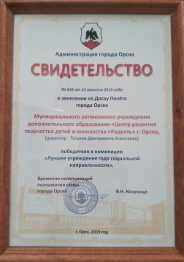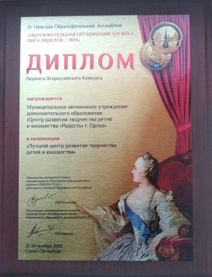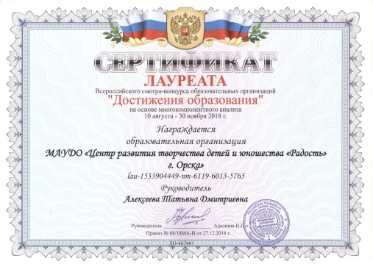

Перспективы деятельности и развития организации:
Внедрение современной модели образования, обеспечивающей равные возможности для качественного дополнительного образования и позитивной социализации обучающихся в соответствии с требованиями инновационного развития экономики, современными вызовами общества и потребностями граждан

